Татарстанда балалар бакчаларына түләүләр арта.
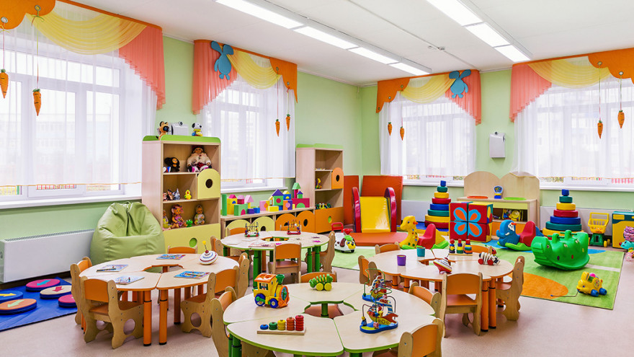
2021 елның 1 гыйнварыннан балалар бакчалары өчен уртача һәм максималь түләүләр кертелә. Кабминның бу хактагы карарына республиканың премьер-министры Алексей Песошин кул куйган. Документлар рәсми порталда урнаштырылган.

Документта мәктәпкәчә белем бирү учреждениеләре өчен түләүләрнең мисаллары да китерелгән. Әйтик, быел балалар бакчасы көненә 10,5 сәгать эшләсә һәм гаиләдә өч яшьтән кечерәк балалар икедән азрак булса, бер балага түләү 1838 сумны тәшкил итә. Әгәр балалар өчәү һәм аннан да күбрәк булса, бер балага түләү – 918 сум иде. Киләсе елда исә бу түләүләр 1912 һәм 956 сумга җиткерелә.

14.11.2020 ел

